Sac de plage
Séances du 24/02/2022 et 10/03/2022
salle Ionesco 20h15
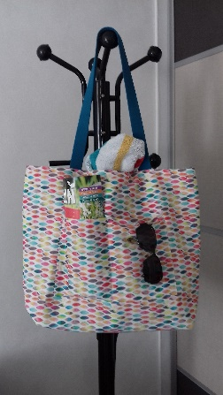
Fournitures à apporter :
- Machine à coudre
- Des canettes (au moins 2)
- 95 cm de tissu en 140 cm pour l’extérieur du sac (si le tissu ne peut être utilisé que dans un seul sens suivant le motif) et fil assorti OU 55 cm en 140 cm (si peu importe le sens du tissu)
- 95 cm de tissu en 140 cm pour l’intérieur du sac (si le tissu ne peut être utilisé que dans un seul sens suivant le motif) et fil assorti OU 55 cm en 140 cm (si peu importe le sens du tissu)
- 95 cm sur 55 cm de thermocollant fin (suivant qualité tissu)
- 1m50 sur 3 cm de large pour les sangles
- 2 boutons pression aimantés.
- Eventuellement rallonge électrique
- Ciseaux, aiguilles, un coupe fil en cas d’erreur, mètre ruban ou règle de 30 cm
- Des épingles à tête
- Un crayon à tissu ou à papier

Le tissu extérieur peut être du tissu enduit !

